治具管理系統測報

- 在後臺管理模組內, 如圖框出的四個, 每個都是在給模組內分別的四個小分頁, 不應該疊在一起.
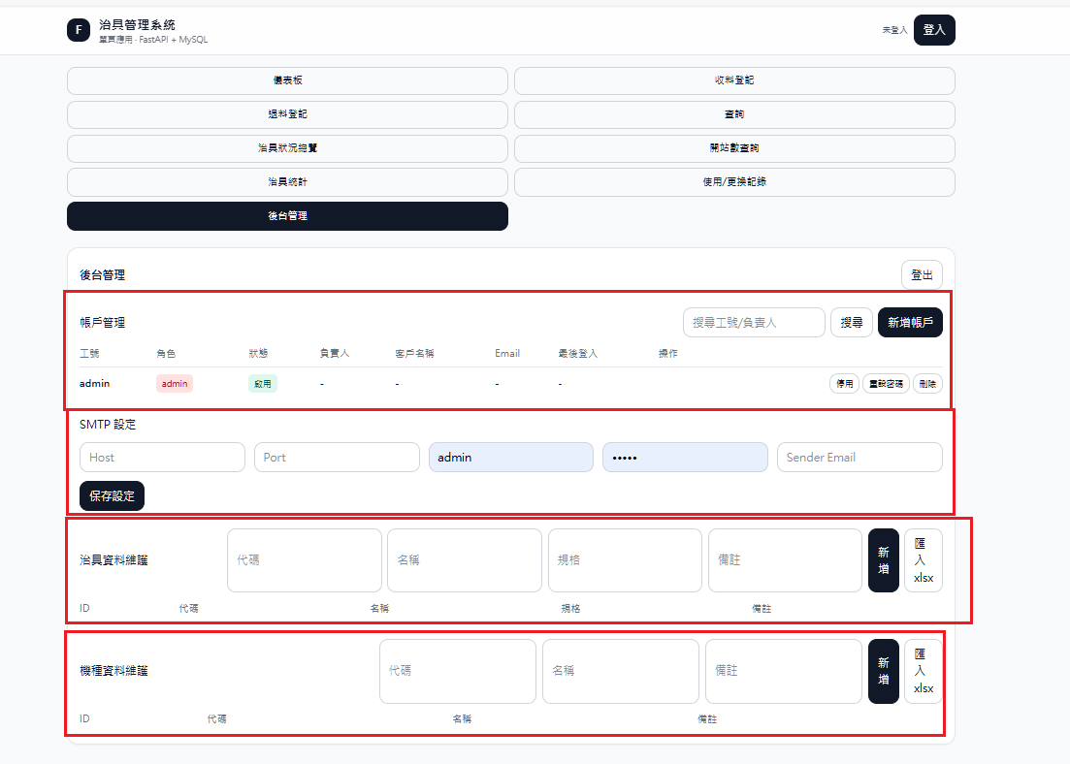

- 後臺管理>>治具資料維護的新增欄位不夠完整, 請參考main.py的資料庫結構來建設
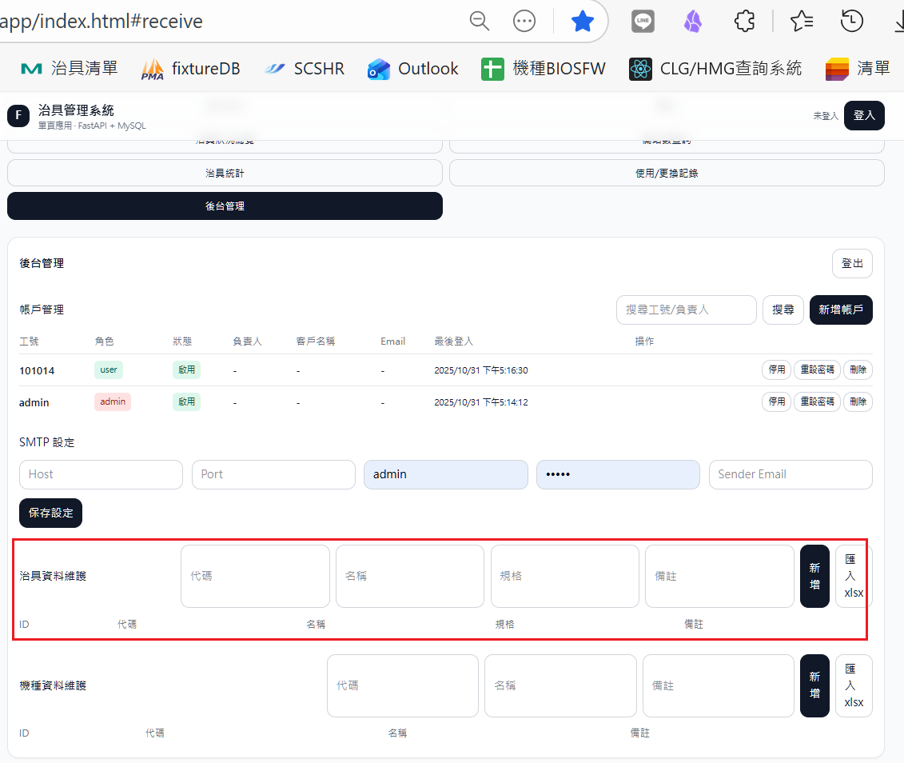

- 後臺管理>>機種資料維護的新增欄位不夠完整, 請參考main.py的資料庫結構來建設
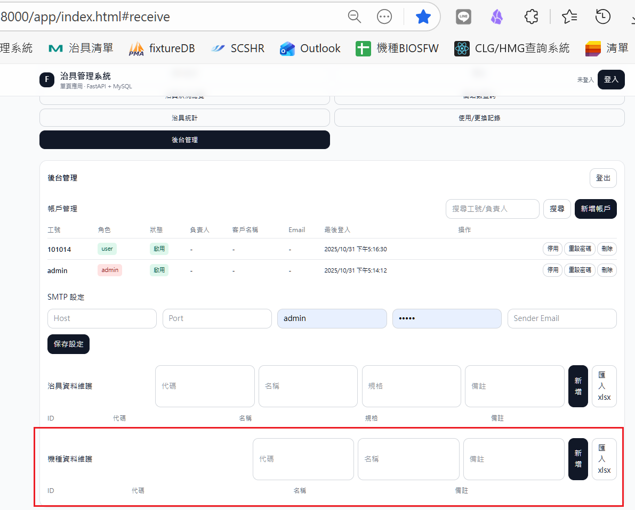
- 儀表板(圖一)這一個頁面東西太少, 直接把治具狀況總覽(圖二)以及治具統計(圖三)這三頁合並在一起
圖一:
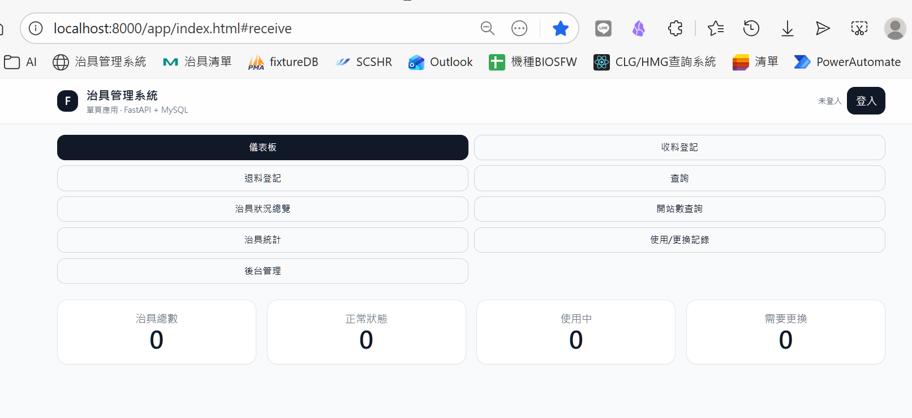

圖二:
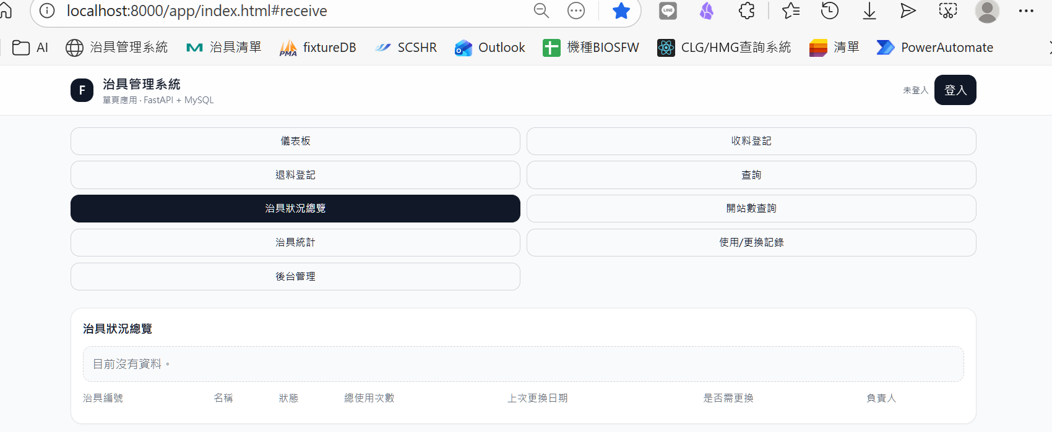
圖三:
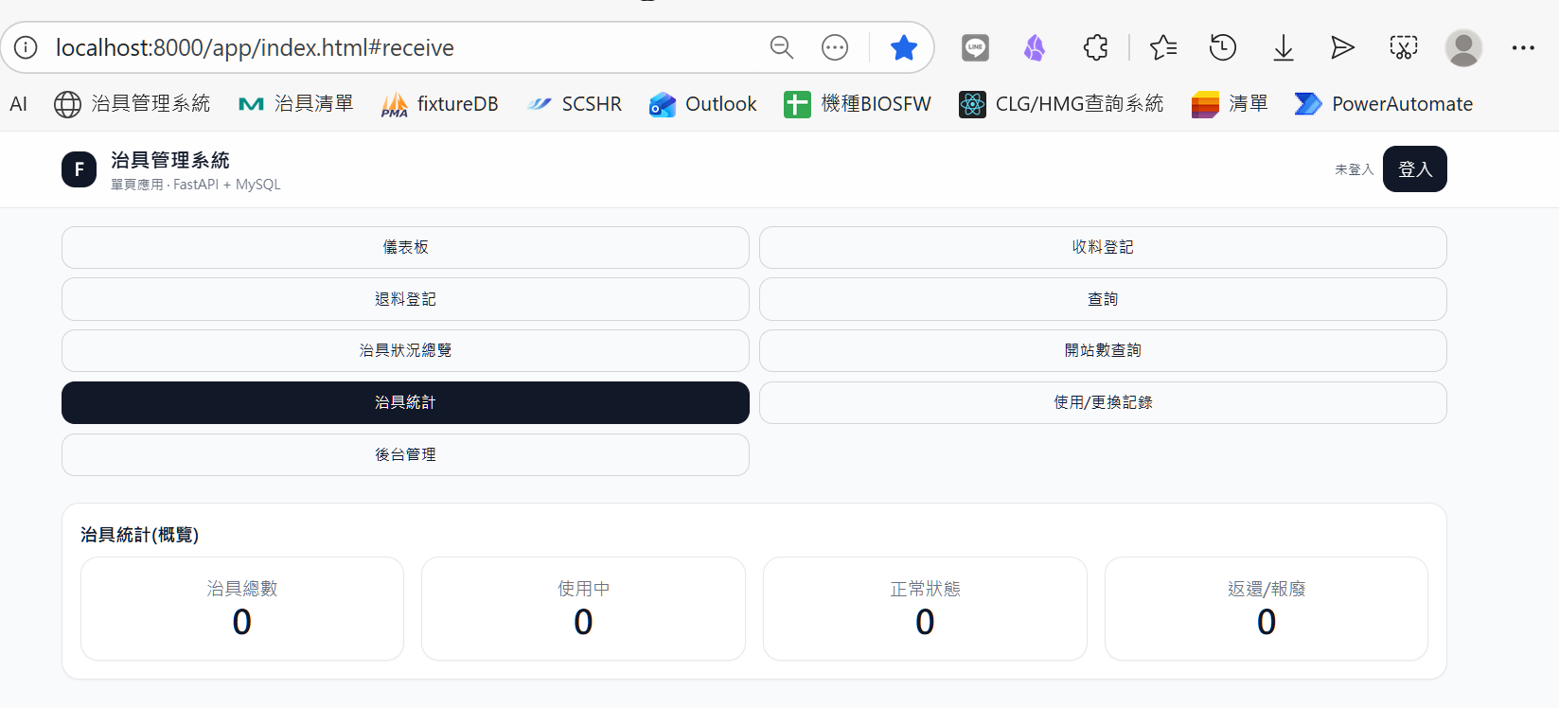
- 收料登記與退料登記合並為一個分頁, 在填寫表單前先選擇收料/退料
欄位更動:
收/退料料人員默認登陸的用戶,
收料登記可分為兩種, 批量或少量,
批量收料登記的欄位: 廠商, 單號, 治具編號, 流水號起始, 流水號結束, 收料人員, 備註;
批量收料登記的欄位: 廠商, 單號, 治具編號, 序號 (多個序號請用逗號分隔), 收料人員, 備註
料退登記可分為兩種, 批量或少量
退料人員默認登陸的用戶, 收料登記可分為兩種, 批量或少量,
批量退料登記的欄位: 廠商, 單號, 治具編號, 流水號起始, 流水號結束, 退料人員, 備註;
批量退料登記的欄位: 廠商, 單號, 治具編號, 序號 (多個序號請用逗號分隔), 退料人員, 備註
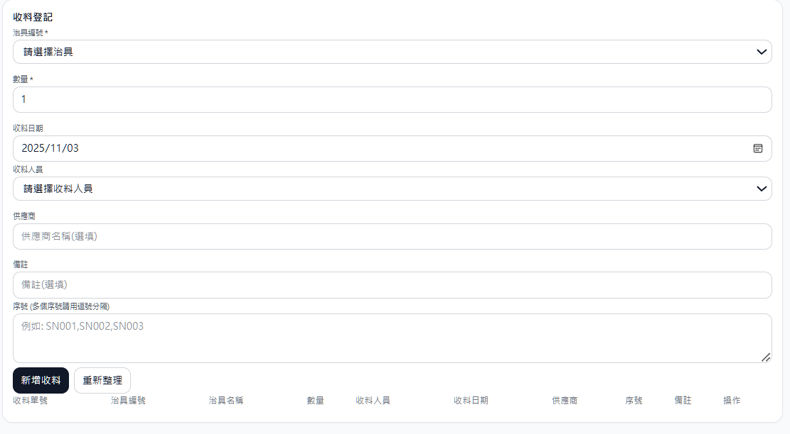

- 查詢頁:新增治具系統提示要填的欄位不夠多, 要直接生成一個表格供填寫
